Analisa Kesalahan Pemodelan Data Pasang Surut Stasiun Tanjung Priok

Agus Ari Prasetyo 1)
Ahmad Zakaria2)
Margaretta Welly3)

Abstract
This research was conducted to study the characteristics of tides and tidal make synthetic model. The data used tide data hourly to the length of the data in 1985-1987 at the station Tanjung Priok, Jakarta province, Indonesia.
The modeling is performed using a data length of 15 daily or for any length of data to 360 hours and data 30 daily or for any length of data 720. Using data from tide observations obtained and apply Anfor equations and method least squares can be generated model of periodic tidal hourly. Model periodic tidal of tidal observation data is assumed as the model data obtained by using 9 tidal harmonic components. From the modeling results and the measured data can be seen the correlation coefficient and the value of modeling errors.
Based on these results we can conclude tidal hourly synthetic time series obtained significantly approaching tidal measurable. The correlation coefficient was very good, the value of the average correlation coefficient models 30 daily periodic observation is 0.9377 and the average of correlation coefficient models 15 daily periodic observation is 0.9571. From this research can be seen the value of a good tide data and allow for cost saving tide observations with 15 days of observation.

keywords: daily tidal, the value of modeling errors, correlation coefficient

Abstrak
Penelitian ini dilakukan untuk mempelajari karakteristik pasang surut dan membuat model sintetik pasang surut. Data yang digunakan data pasang surut jam-jaman dengan panjang data tahun 1985-1987 di stasiun Tanjung Priok, Jakarta Utara, provinsi Jakarta, Indonesia.
Pemodelan ini dilakukan dengan menggunakan panjang data 15 harian atau untuk setiap panjang data 360 jam dan data 30 harian atau untuk setiap panjang data 720. Dengan menggunakan data pengamatan pasang surut yang didapat dan mengaplikasikan persamaan Anfor dan metode kuadrat terkecil dapat dihasilkan model periodik pasang surut jam-jaman. Model periodik pasang surut dari data pengamatan pasang surut ini diasumsikan sebagai data model yang diperoleh dengan menggunakan 9 komponen harmonik pasang surut. Dari hasil pemodelan dan data terukur dapat dilihat koefisien korelasi dan nilai kesalahan pemodelan.
Berdasarkan hasil penelitian ini dapat disimpulkan pasang surut jam-jaman sintetik seri waktu yang diperoleh secara signifikan mendekati pasang surut terukur. Dengan nilai koefisien korelasi yang sangat baik, nilai koefisien korelasi rata-rata model periodik 30 harian pengamatan adalah 0,9377 dan nilai koefisien korelasi rata-rata model periodik 15 harian pengamatan adalah 0,9571. Dari penelitian ini dapat dilihat nilai data pasang surut yang baik dan memungkinan untuk menghemat biaya pengamatan pasang surut dengan 15 hari pengamatan.
Kata kunci: pasang surut harian, nilai kesalahan pemodelan, koefisien korelasi

PENDAHULUAN
Indonesia merupakan salah satu negara kepulauan yang memiliki kondisi dan karakter geografis perairan yang sangat luas. Hal tersebut ditandai dengan banyaknya pulau, panjang garis pantai, dan perairannya. Fakta ini tentu memberikan prospek sekaligus tantangan bagi pembangunan nasional Indonesia, terutama pada sektor kelautan dan pesisir.
Salah satu wilayah di indonesia yang memiliki prospek bagus dibidang kelautan adalah dibagian tanjung priok, sebab disana terdapat pelabuhan yang berfungsi sebagai pintu gerbang arus keluar masuk barang ekspor-impor maupun barang antar pulau. Untuk itu diperlukan analisa pergerakan pasang surut yang terjadi.
Pada penelitian ini, akan dilakukan analisa keakuratan hasil pemodelan tersebut dan seberapa besar penyimpangannya menggunakan program yang bernama ANFOR yang berarti Analysis Fourier (Zakaria, 2005). Program ini dibuat sedemikian rupa sehingga mudah digunakan, baik untuk kepentingan penelitian, pendidikan maupun untuk praktisi karena output yang dihasilkan berupa text atau file postscripts yang menghasilkan beberapa tipe file gambar (jpg, jpeg, bmp, dan pdf).

- METODE PENELITIAN
2.1. Pengertian Pantai
Pengertian pantai berbeda dengan pesisir, namun tidak sedikit yang mengira bahwa istilah tersebut memiliki arti yang sama. Pesisir adalah daerah darat di tepi laut yang masih mendapat pengaruh laut seperti pasang surut, angin laut, dan perembesan air laut. Sedangkan pantai adalah daerah di tepi perairan yang dipengaruhi oleh air pasang tinggi dan air surut terendah (Triatmodjo, 1999).

2.2. Gelombang
Gelombang di laut dalam dapat dibedakan menjadi beberapa macam tergantung pada gaya pembangkitnya. Jenis-jenis gelombang tersebut adalah sebagai berikut:
- Gelombang angin yaitu gelombang yang dibangkitkan oleh tiupan angin di permukaan laut.
- Gelombang pasang surut yaitu gelombang yang dibangkitkan oleh gaya tarik benda-benda langit terutama matahari dan bulan terhadap bumi.
- Gelombang tsunami yaitu gelombang yang terjadi karena letusan gunung berapi atau gempa di laut.
Dalam bidang rekayasa sipil, gelombang merupakan faktor utama yang sangat menentukan dalam mendisain tata letak pelabuhan, alur pelayaran, serta bangunan-bangunan pantai lainnya seperti jetty, groin, dinding pantai (seawall) dan pemecah gelombang (breakwater).

2.2.1 Asumsi dan Definisi Gelombang
Untuk menurukan persamaan gelombang perlu difahami terlebih dahulu denisi dan notasi yang dipergunakan dalam persamaan yang akan diturunkan. Sket definisi gelombang dapat digambarkan sebagai berikut:

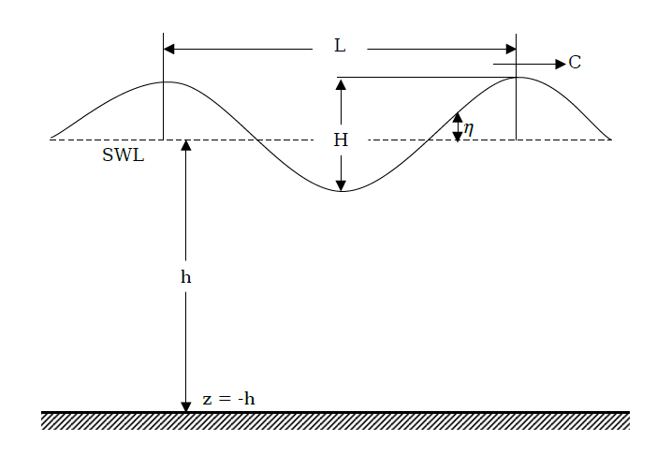
Gambar 1. Sket definisi gelombang.
Keterangan :
h : Jarak antara muka air rerata dan dasar laut
η : Fuktuasi muka air
a : Amplitudo gelombang
H : tinggi gelombang = 2.a
L : panjang gelombang
T : periode gelombang
C : cepat rambat gelombang
k : bilangan gelombang
σ : frekuensi gelombang

2.2.3. Klasifikasi Gelombang
Berdasarkan kedalaman relatif (), gelombang dapat diklasifikasikan menjadi tiga tipe gelombang yaitu:
- gelombang di laut dangkal jika jika,
- gelombang di laut transisi jika,
- gelombang di laut dalam jika,
Klasikasi gelombang di atas dimaksudkan untuk memberikan gambaran panjang gelombang untuk setiap variasi kedalaman

2.3. Kalender
2.3.1. Kalender Masehi
Kalender Masehi atau Anno Domini (AD) dalam bahasa Inggris adalah sebutan untuk penanggalan atau penomoran tahun yang digunakan pada kalender Julian dan Gregorian. Era kalender ini didasarkan pada tahun tradisional yang dihitung sejak kelahiran Yesus dari Nazaret. Masehi dihitung sejak hari tersebut, sedangkan sebelum itu disebut Sebelum Masehi atau SM. Perhitungan tanggal dan bulan pada Kalender Julian disempurnakan pada tahun pada tahun 1582 menjadi kalender Gregorian. Penanggalan ini kemudian digunakan secara luas di dunia untuk mempermudah komunikasi karena menggunakan peredaran matahari.

2.3.2. Kalender Hijiriah
Kalender Hijriyah atau Kalender Islam adalah kalender yang digunakan oleh umat Islam, termasuk dalam menentukan tanggal atau bulan yang berkaitan dengan ibadah, atau hari-hari penting lainnya. Kalender ini dinamakan Kalender Hijriyah, karena pada tahun pertama kalender ini adalah tahun dimana terjadi peristiwa Hijrah-nya Nabi Muhammad dari Makkah ke Madinah, yakni pada tahun 622 M. Di beberapa negara yang berpenduduk mayoritas Islam, Kalender Hijriyah juga digunakan sebagai sistem penanggalan sehari-hari. Kalender Islam menggunakan peredaran bulan sebagai acuannya, berbeda dengan kalender biasa (kalender Masehi) yang menggunakan peredaran Matahari.

2.4. Pasang Surut
Kejadian pasang surut yang sering juga disebut dengan pasut merupakan kejadian proses naik dan turunnya pasar laut secara periodik yang ditimbulkan oleh adanya gaya tarik menarik dari benda-benda angkasa, yang terutama sekali disebabkan oleh gaya tarik matahari dan gaya tarik bulan terhadap massa air di bumi. Proses kejadian pasang surut dapat dilihat secara langsung kalau kita berada di pantai. Gerakan naik turunnya permukaan air yang secara periodik juga mempengaruhi akitifitas kehidupan manusia yang ditinggal didaerah pantai. Seperti pelayaran, pembangunan dermaga di daerah pantai, akitifitas para nelayan, dan sebagainya.

2.4.1. Gaya Penggerak Pasang Surut
Dari sekian banyak benda-benda langit yang mempengaruhi proses pembentukan pasut air laut, hanya matahari dan bulan yang sangat mempengaruhi proses pembentukan pasang surut air laut, melalui tiga gerakan utama yang menntukan pergerakan muka air laut di bumi.
- Revoulsi bulan terhadap bumi, dimana orbitnya berbentuk ellips dan memerlukan waktu 29,5 hari untuk menyelesaikan revolusinya
- Revolusi bumi terhadap matahari, dengan oebitnya berbentuk ellips juga dan periode yang diperlukan untuk ini adalah 365,25 hari.
- Perputaran bumi terhadap sumbunya sendiri dan waktu yang diperlukan adalah 24 jam (satu hari)

2.4.2. Tipe Pasang Surut
Perairan laut memberikan respon yang berbeda terhadap gaya pembangkit pasang surut,sehingga terjadi tipe pasut yang berlainan di sepanjang pesisir. Menurut Dronkers (1964), ada tiga tipe pasut yang dapat diketahui, yaitu :
- Pasang surut diurnal. Yaitu bila dalam sehari terjadi satu satu kali pasang dan satu kali surut. Biasanya terjadi di laut sekitar katulistiwa.
- Pasang surut semi diurnal. Yaitu bila dalam sehari terjadi dua kali pasang dan dua kali surut yang hampir sama tingginya.
- Pasang surut campuran. Yaitu gabungan dari tipe 1 dan tipe 2, bila bulan melintasi khatulistiwa (deklinasi kecil), pasutnya bertipe
- Semi diurnal, dan jika deklinasi bulan mendekati maksimum, terbentuk pasut diurnal.
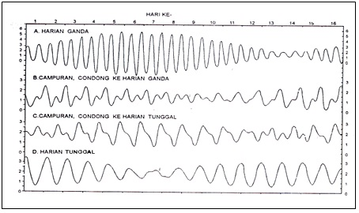
Gambar 2. Tipe Pasang Surut.

Menurut Wyrtki (1961),Pasang surut di Indonesia dibagi menjadi 4 yaitu :
- Pasang surut harian tunggal (Diurnal Tide) Merupakan pasut yang hanya terjadi satu kali pasang dan satu kali surut dalam satu hari, ini terdapat di Selat Karimata.
- Pasang surut harian ganda (Semi Diurnal Tide)Merupakan pasut yang terjadi dua kali pasang dan dua kali surut yang tingginya hampir sama dalam satu hari, ini terdapat diSelat Malaka hingga Laut Andaman.
- Pasang surut campuran condong harian tunggal (Mixed Tide) Merupakan pasut yang tiap harinya terjadi satu kali pasang dan satu kali surut tetapi terkadang dengan dua kali pasang dan dua kali surut yang sangat berbeda dalam tinggi dan waktu, ini terdapat di Pantai Selatan Kalimantan dan Pantai Utara Jawa Barat.
- Pasang surut campuran condong harian ganda (Mixed Tide)Merupakan pasut yang terjadi dua kali pasang dan dua kali surut dalam sehari tetapi terkadang terjadi satu kali pasang dan satu kali surut dengan memiliki tinggi dan waktu yang berbeda, ini terdapat di Pantai Selatan Jawa dan Indonesia Bagian Timur.

Tabel 1. Frekuensi Pasang Surut

Nilai Bentuk | Jenis Pasang Surut | Fenomena
0 < F < 0,25 | Harian Ganda | 2x Pasang sehari dengan tinggi sama
0,25 < F < 1,5 | Campuran ganda | 2x pasang sehari dengan perbedaan tinggi dan interval yang berbeda
1,5 < Ff < 3 | Campuran Tunggal | 1 x atau 2 x pasang sehari dengan interval yang berbeda
F > 3 | Tunggal | 1 x pasang sehari, saat spring bisa terjadi 2x pasang sehari

Rumus Frekuensi Pasang Surut:

keterangan :
F = Bilangan Formzahl
O1 = Amplitudo komponen pasut tunggal utama yang disebabkan oleh gaya tarik bulan
K1 = Amplitudo komponen pasut tunggal utama yang disebabkan oleh daya tarik bulan dan matahari
M2 = Amplitudo komponen pasut ganda utama yang disebabkan oleh gaya tarik bulan
S2 = Amplitudo komponen pasut ganda utama yang disebabkan oleh gaya tarik matahari

2.4.3. Komponen Harmonik Pasang Surut
Pasang matahari-bumi akan menghasilkan fenomena pasang surut yang mirip dengan fenomena yang diakibatkan oleh bumi-bulan. Perbedaan utama dari kedua gaya penggerak pasang surut ini adalah bahwa gaya penggerak pasang surut yang disebabkan oleh matahari hanya sebesar separuh kekuatan yang disebabkan oleh bulan. Hal ini di disebabkan oleh karena jarak bumi-bulan yang sangat lebih dekat dibandingkan dengan jarak antara matahari dengan bumi, walaupun kenyataannya massa matahari jauh lebih besar dari pada massa bulan.

Doodson mengembangkan metode sederhana untuk menentukan komponen-komponen (constituents) utama pasang surut dengan menggunakan panjang data pengamatan pasang surut 15 dan 29 harian dengan pengamatan jam-jaman. Metode yang dikembangkan oleh Doodson ini dinamakan metode Admiralty. Adapun Ke-9 komponen yang dipergunakan Doodson tersebut adalah sebagai berikut :

Tabel 2. frekuensi 9 komponen gelombang pasut.

No. | Jenis Komponen | Frekuensi  (deg/jam) | Periode(jam)
1 | K1 | 15.04 | 23.94
2 | O1 | 13.94 | 25.82
3 | P1 | 14.96 | 24.06
4 | M2 | 28.98 | 12.42
5 | S2 | 30.00 | 12.00
6 | K2 | 30.08 | 11.97
7 | N2 | 28.44 | 12.66
8 | M4 | 57.97 | 6.21
9 | MS4 | 58.98 | 6.10

Selanjutnya di dalam pembahasan ini, 9 komponen pasang surut seperti dalam Tabel 2 di atas dipergunakan dalam pembuatan program interaktif untuk penguraian komponen pasang surut, dan jumlah data minimal yang dapat dianalisis oleh program interaktif ini adalah 360 jam atau data 15 harian.

2.4.4. Analisa Pasang Surut
Data pasang surut hasil pengukuran dapat ditentukan besaran komponen pasang surut (pasut) atau konstanta harmonik, yaitu besaran amplitudo dan fase dari tiap komponen pasut. Pasut di perairan dangkal merupakan superposisi dari pasut yang ditimbulkan oleh faktor astronomi, faktor meteorologi, dan pasut yang ditimbulkan oleh pengaruh berkurangnya kedalaman perairan atau yang disebut dengan pasut perairan dangkal (shallow water tides). Elevasi pasutnya (η) secara matematika dirumuskan Mihardja (Ongkosongo, 1989) adalah sebagai berikut,

η = ηast + ηmet + ηshall | (1)

Keterangan :
ηast = elevasi pasut yang ditimbulkan oleh faktor astronomi
ηmet = elevasi pasut akibat faktor meteorologi, seperti tekanan udara dan angin yang menimbulkan gelombang dan arus.
ηshall = elevasi pasut yang ditimbulkan oleh efek gesekan dasar laut atau dasar perairan.

Komponen pasut yang timbul oleh faktor astronomi dan pasut perairan dankal bersifat periodik, sedangkan gangguan faktor meteorologi bersifat musiman dan kadang-kadang sesaat saja. Apabila tanpa memperhatikan faktor meteorologi, maka elevasi pasut merupakan penjumlahan dari komponen yang membentuknya dan dapat dinyatakan dalam fungsi cosinus seperti yang ditulis antara lain oleh Ali dkk (1994) dan Zakaria (1997) yang dirumuskan sebagai berikut,

(2)
Keterangan :
η(t) = Elevasi pasut fungsi dari waktu
Cr = Amplitudo komponen ke -r
ωr = dengan Tr = periode komponen ke – r
So = Duduk tengah permukaanlaut (mean sea level )
sso = Perubahan duduk tengah musiman yang disebabkan oleh efek muson atau angin (faktor meteorologi)
t = Waktu

2.4.5. Metode Least Squares
Dengan cara mengabaikan suku yang dipengaruhi oleh faktor meteorologi, Persamaan (2) dapat ditulis dalam bentuk seperti berikut,

(3)

Persamaan ini merupakan Persamaan Model harmonik Pasang Surut yang akan kita dapatkan berdasarkan fakta Pasang Surut dari suatu daerah.

- METODE PENELITIAN
  - Wilayah
Wilayah studi dari penelitian ini adalah Stasiun pasang surut di Jakarta Utara, provinsi Jakarta, Indonesia. Stasiun pasang surut yang diteliti yaitu stasiun Tanjung Priok.

3.2. Data Penelitian
Data pasang surut yang dipergunakan untuk studi ini adalah data skunder pasang surut jam-jaman dari daerah di Tanjung Priok dengan periode 3 tahun yaitu pada tahun 1985 - 1987.

3.3. Pelaksanaan Penelitian.
Proses pengolahan data sekunder pada penelitian ini menggunakan program Gnumeric, dimana pada tahap awal ini pengolahan data dibagi menjadi data 15 harian dan data 30 harian ditahun Masehi maupun tahun Hijiriyah. Tahapannya sebagai berikut : Menentukan data pasang surut yang akan digunakan dari data skunder yang didapatkan , Melakukan pemeriksaan kelengkapan data pasang surut yang akan digunakan, Mengurutkan data pasang surut dalam bentuk time series. Proses meng-input data pada penelitian ini menggunakan program ANFOR. Tahapannya adalah sebagai berikut : memasukkan data dalam bentuk time series ke dalam program notepad, Save as dengan nama signals.inp,Memasukkan data frekuensi 9 komponen gelombang pasut ke dalam program notepad, Save as dengan nama fourir.inp, Memasukkan data signals.inp dan fourir.inp ke dalam directory ANFOR, Menjalankan Fouriers.exe yang akan menghasilkan signals.out, signalr.out , fourier.out , dan signals.eps, Membuka program GSview untuk melihat hasil grafik dari file signal.eps . Proses pengujian pada penelitian ini yaitu : Menganalisis hasil pemodelan dengan data pasang surut yang terukur, Menarik kesimpulan dari hasil pemodelan yang didapat.

- HASIL DAN PEMBAHASAN
  - Data Pasang Surut Harian
Untuk mengetahui karakteristik pasang surut 15 harian dan 30 harian dalam penelitian ini digunakan data pasang surut seri waktu (1985-1987) dari stasiun pasang surut Tanjung Priok, provinsi Jakarta, Indonesia. Untuk data pasang surut 15 harian diperlukan sampel data sebanyak 360 data jam-jaman dan untuk data pasang surut 30 harian diperlukan sampel data pasang surut jam-jaman sebanyak 720 data (dalam 1 hari terdapat 24 sampel data yang diperoleh). Data pasang surut seri waktu tahun 1985-1987 dari stasiun pasang surut di tunjukkan pada gambar berikut :

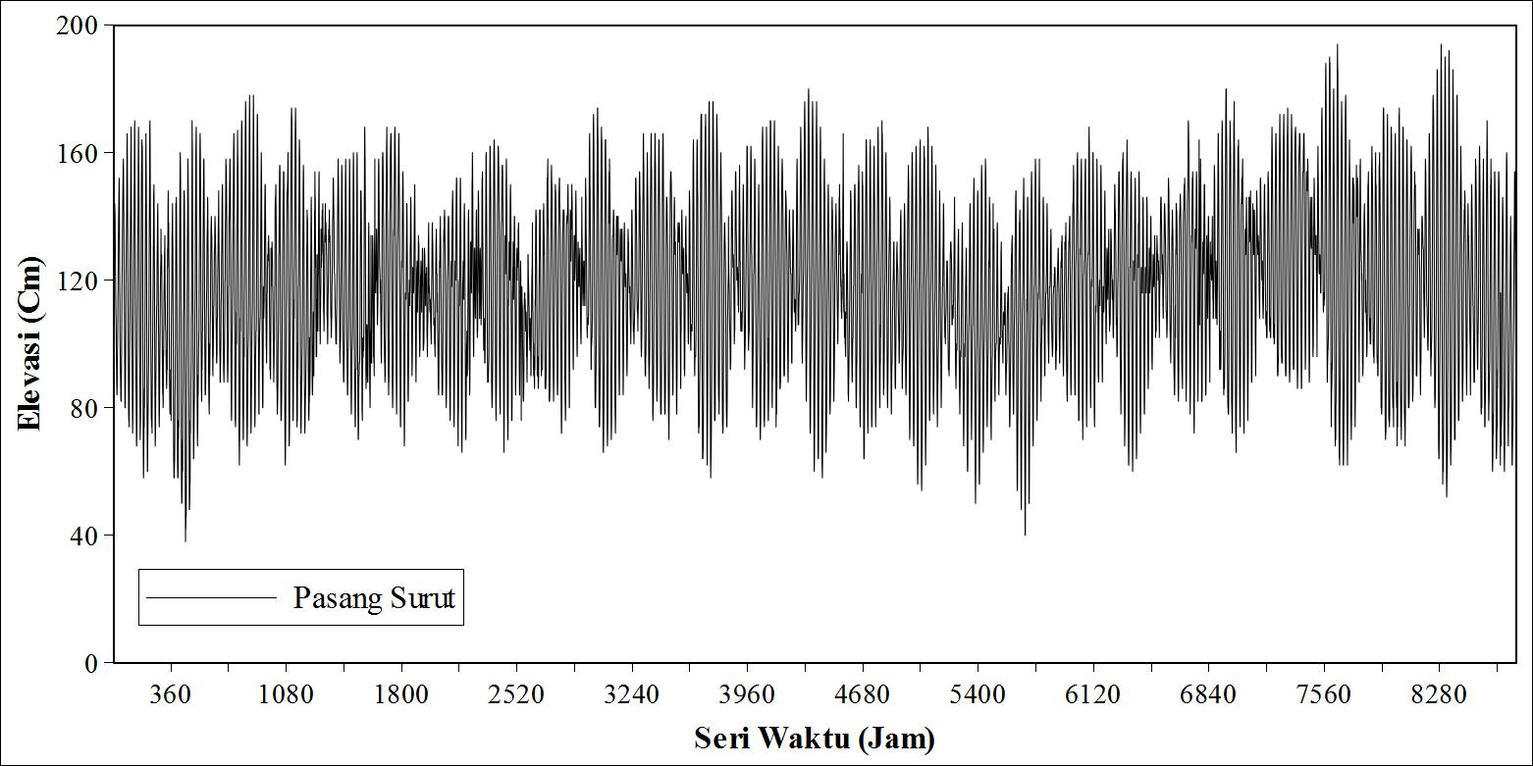
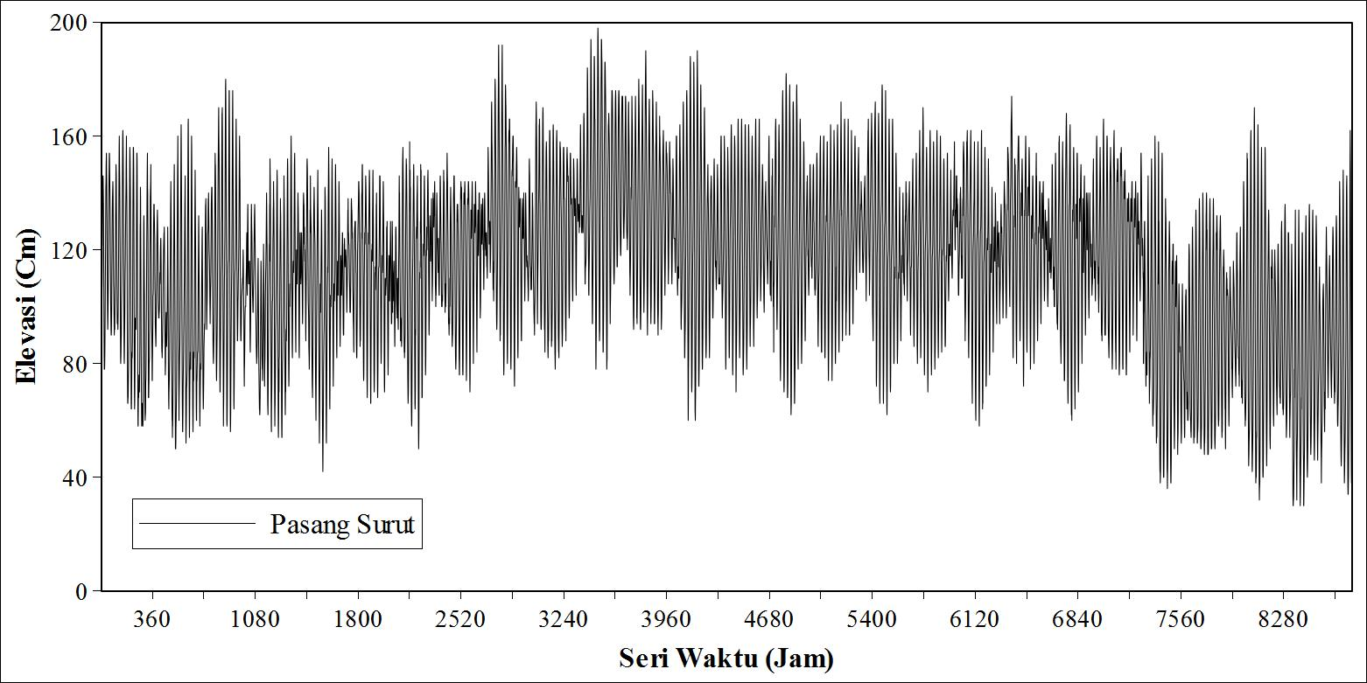
Gambar 3. Pasang surut Jam-jaman stasiun Gambar 4. Pasang surut Jam-jaman
stasiun Tanjung Priok Tahun 1985. Tanjung Priok Tahun 1986.

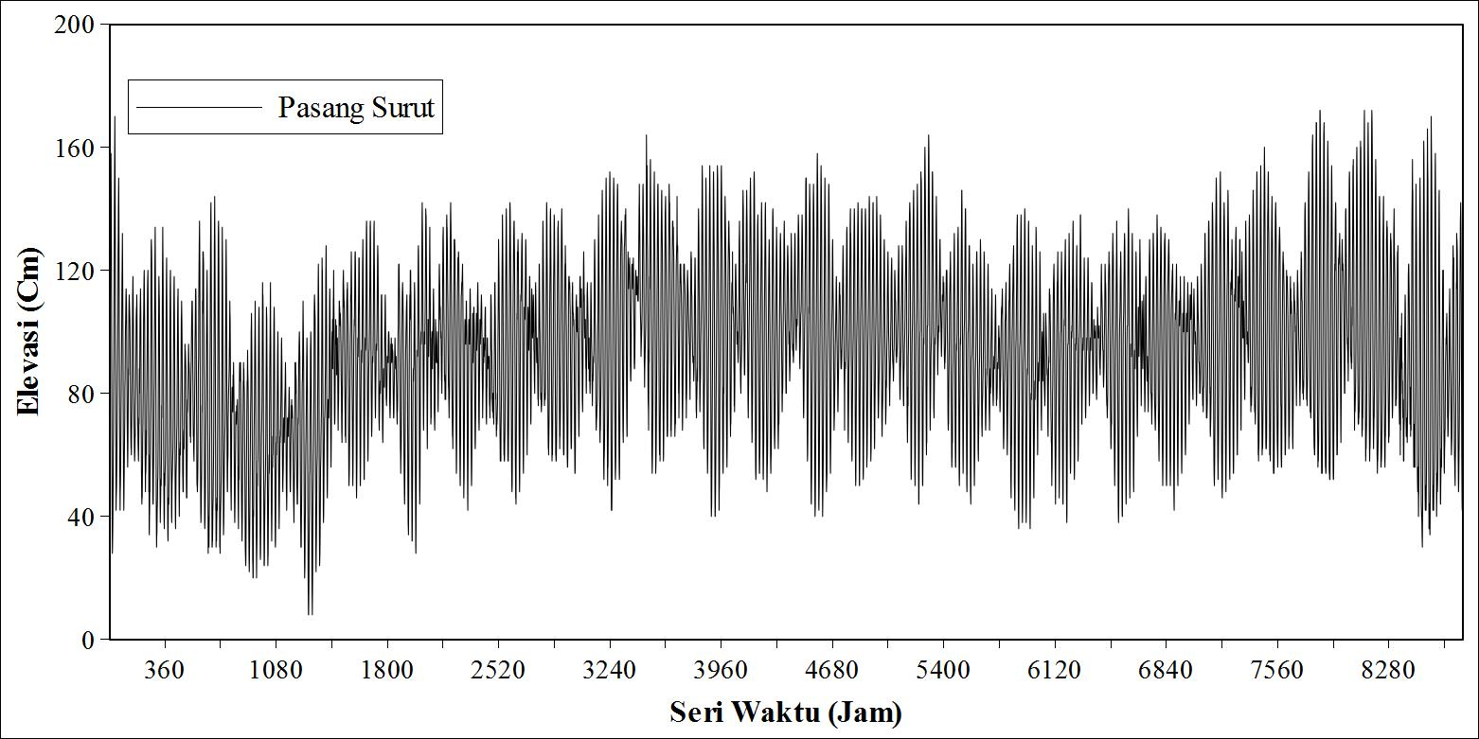
Gambar 3. Pasang surut Jam-jaman stasiun Tanjung Priok Tahun 1987.

Dari ketiga gambar tersebut menunjukan pasang surut yang terjadi pada stasiun pasang surut tanjung priok tahun 1985-1987 Masehi. Berdasarkan data pasang surut yang digunakan dari tahun 1985 sampai tahun 1987, nilai pasang tertinggi pada tahun 1985 sebesar 194 cm. Pada tahun 1986 nilai pasang tertinggi sebesar 198 cm dan pada tahun 1987 nilai pasang tertinggi sebesar 172 cm. Sedangkan tinggi nilai surut yang terjadi pada tahun 1985 sebesar 38 cm, pada tahun 1986 tinggi nilai surut yang terjadi sebesar 30 cm, dan pada tahun 1987 tinggi nilai surut yang terjadi sebesar 8 cm.Pada penelitian pasang surut di tahun Hijiriyah digunakan data pengamatan yang sama dengan penelitian di tahun Masehi, namun dari data pengamatan tersebut dirubah berdasarkan tanggal pada kalender Hijiriyah.

  - Analisia Komponen Pasang Surut
Dengan menggunakan data pasang surut sta. Tanjung Priok 15 dan 30 harian selama 3 tahun, maka akan didapat besarnya amplitudo komponen pasang surut yang terjadi sebagai berikut,

Tabel 3. Nilai Amplitudo komponen pasang surut sta Tanjung Priok (dari penguraian 9 komponen pasang surut dari tahun 1985-1987)

No. | Jenis Komponen | Frekuensi (deg/jam) | Periode (jam) | Amplitudo (cm)
1 | K1 | 15.04 | 23.94 | 23.7375
2 | O1 | 13.94 | 25.82 | 16.4939
3 | P1 | 14.96 | 24.06 | 8.9185
4 | M2 | 28.98 | 12.42 | 5.3802
5 | S2 | 30 | 12 | 5.4783
6 | K2 | 30.08 | 11.97 | 3.5858
7 | N2 | 28.44 | 12.66 | 2.6438
8 | M4 | 57.97 | 6.21 | 0.4582
9 | MS4 | 58.98 | 6.1 | 0.7171

Berdasarkan nilai amplitudo tersebut, maka dapat ditentukan tipe pasang surut yang terjadi pada stasiun pengamatan dengan menggunakan rumus Formzahl sebagai berikut :

Berdasarkan klasifikasi sifat pasang surut metode Formzahl, pasang surut stasiun Tanjung Priok termasuk tipe pasang surut tunggal.

4.3. Model Periodik Pasang Surut harian
Untuk menghitung komponen periodik dari pasang surut seri waktu dengan mengunakan program Anfor, dibutuhkan frekuensi-frekuensi pasang surut periodik. Nilai-nilai dari frekuensi tersebut didapat dari frekuensi 9 komponen harmonik gelombang pasang surut Metode Admiralty. Dari nilai frekuensi dan data pasang surut harian diperoleh model periodik pasang surut sintetik yang ditunjukan dalam gambar berikut :

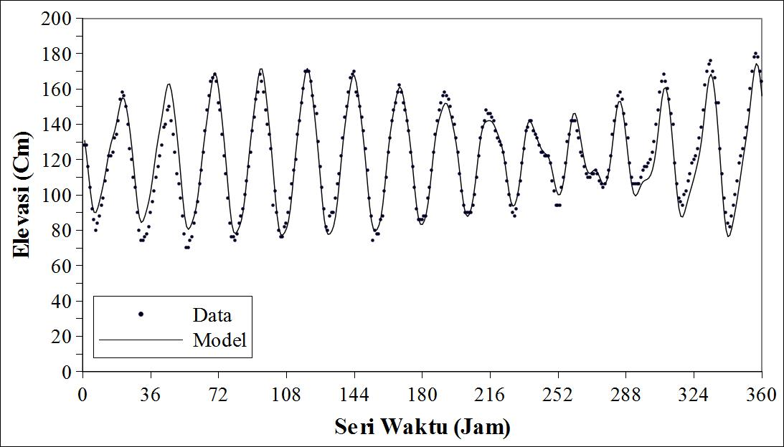
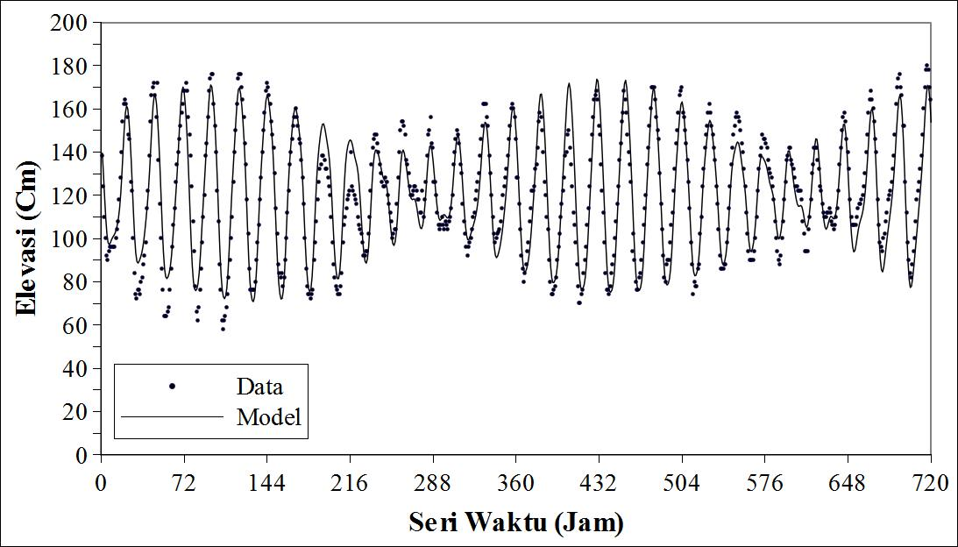
Gambar 4. Model Periodik pasang surut 15 Gambar 5. Model Periodik pasang surut 30 harian dari Tanggal 1 -15 Juli harian dari Tanggal 1 -30 Juli
Tahun Masehi. Tahun Masehi.

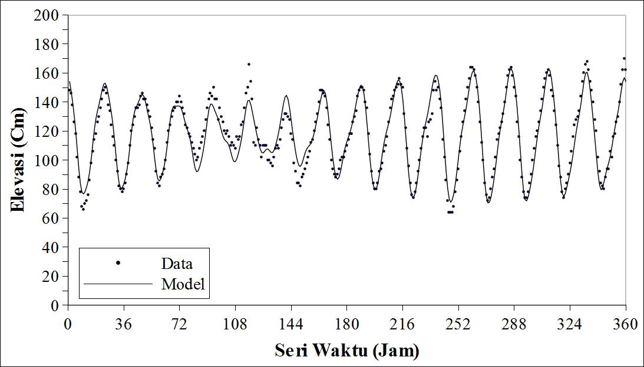
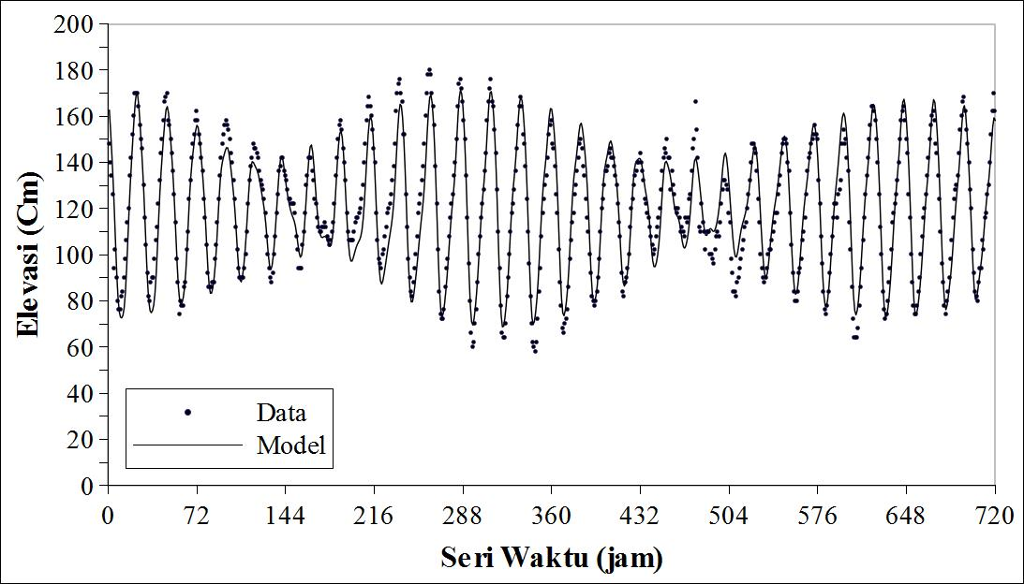
Gambar 6. Model Periodik pasang surut 15 Gambar 7. Model Periodik pasang surut 30 harian dari Tanggal 1 -15 harian dari Tanggal 1 -30
Dzulkaidah Tahun Hijiriyah. Dzulkaidah Tahun Hijiriyah.

Pada Gambar 5 dan Gambar 7 yang menunjukan model Periodik pasang surut 30 harian tidak terlihat terlalu jelas selisih data dan model pasang surut. Selisih antara model dan data pasang surut dapat terlihat jelas pada gambar 4 dan Gambar 6 yang menunjukan model Periodik pasang surut 15 harian.

4.4. Koefisien Korelasi Pasang Surut
Selisih antara model periodik dengan data terukur dapat diketahui koefisien korelasinya. Koefisien korelasi dari penelitian ini dapat dilihat sebagai berikut:

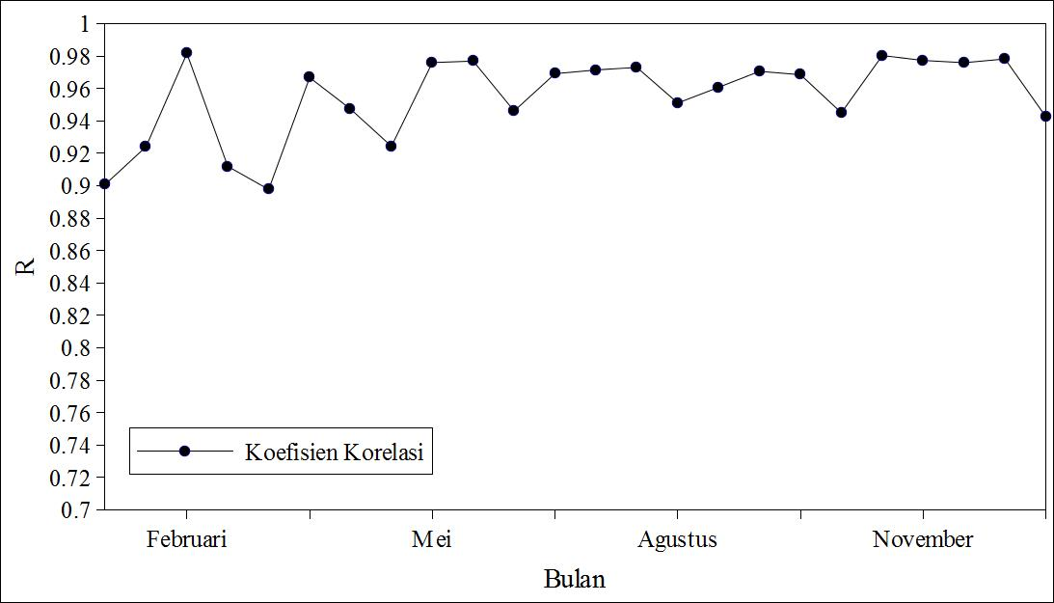
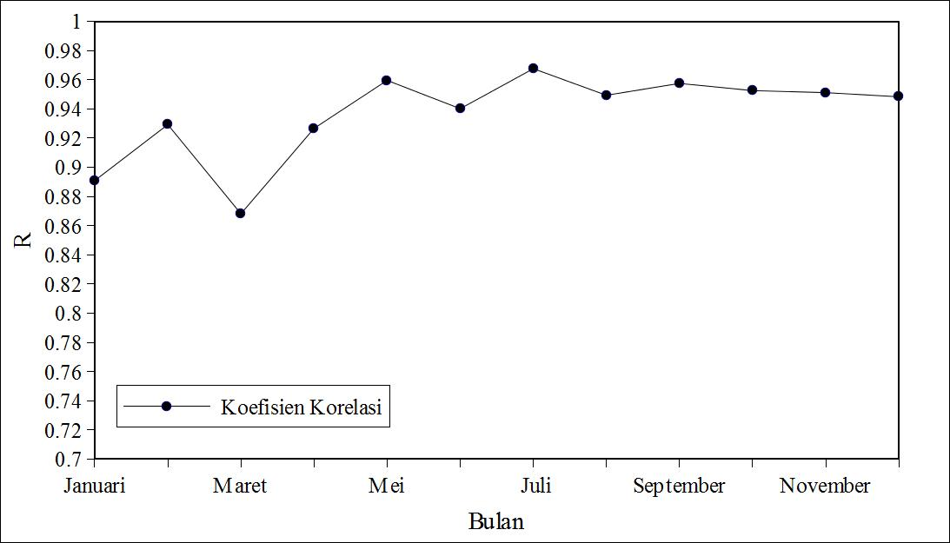
Gambar 8. Koefisien Korelasi 15 Harian Gambar 9. Koefisien Korelasi 30 Harian pada Tahun Masehi. Tahun Masehi.
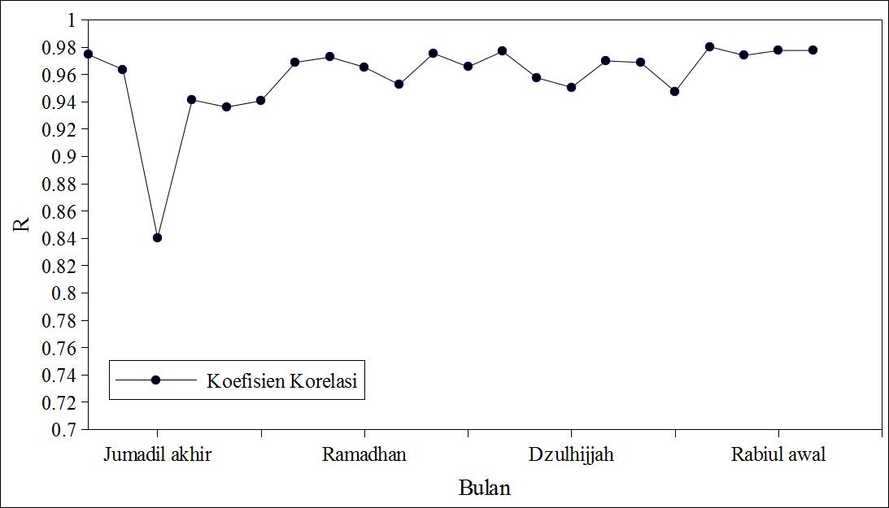
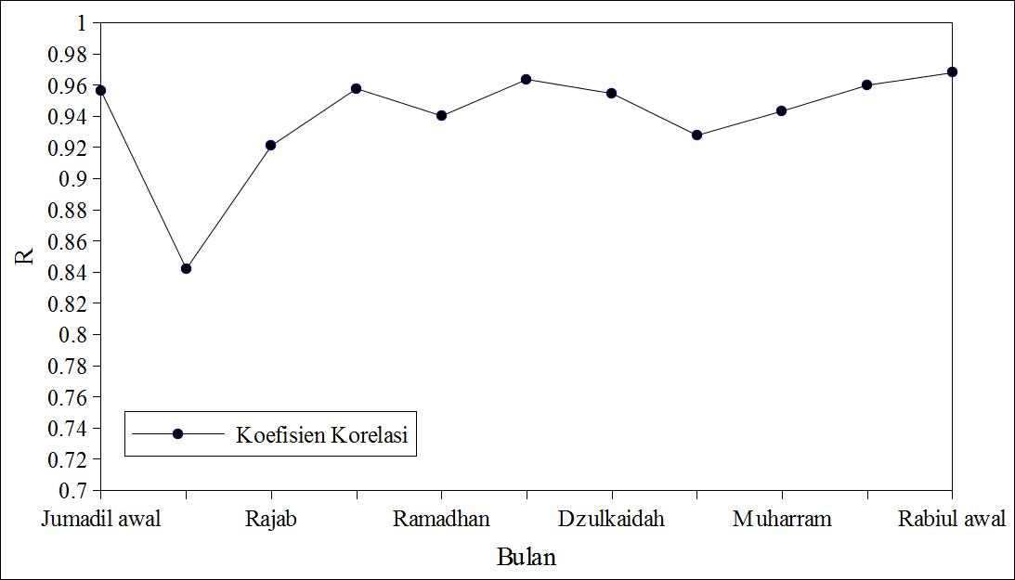
Gambar 10. Koefisien Korelasi 15 Harian Gambar 11. Koefisien Korelasi 30 Harian
pada Tahun Hijiriyah. Tahun Hijiriyah.

Dari model pasang surut yang yang dihasilkan, nilai Koefisien Korelasi dari sample 15 harian pengamatan pada tahun Masehi diperoleh nilai rata-rata sebesar 0,9571 , sedangkan untuk model pasang surut sample 30 harian pengamatan pada tahun Masehi diperoleh nilai rata-rata Koefisien Korelasi sebesar 0,9377. Dan dari model pasang surut yang yang dihasilkan, nilai Koefisien Korelasi dari sample 15 harian pengamatan pada tahun Hijiriah diperoleh nilai rata-rata sebesar 0,9563, sedangkan untuk model pasang surut sample 30 harian pengamatan pada tahun Hijiriah diperoleh nilai rata-rata Koefisien Korelasi sebesar 0,9399.

4.5. Analisa Pemodelan Pasang Surut
Pada analisa pemodelan pasang surut ini digunakan data 15 harian dan 30 harian pengamatan untuk menguraikan 9 komponen pasang surut. Dan dari penguraian komponen tersebut dapat dibuat sebuah model pasang surut tahun berikutnya. Dari proses program Anfor didapatlah sebuah nilai kesalahan suatu sampel data untuk memodelkan pasang surut, Nilai–nilai kesalahan tersebut dapat dilihat sebagai berikut:

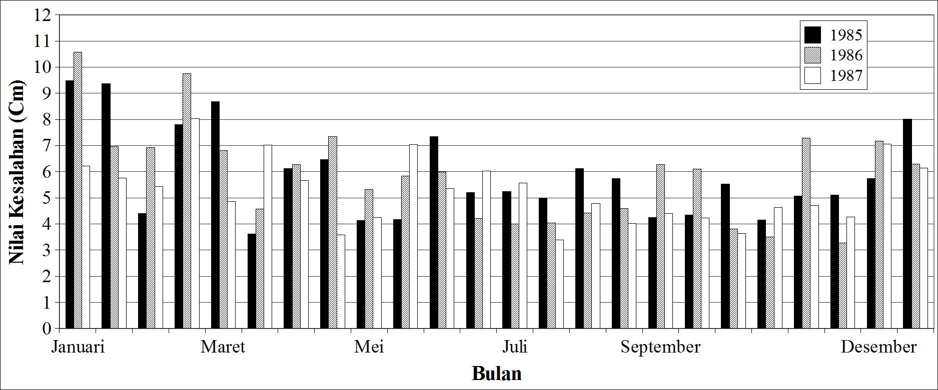
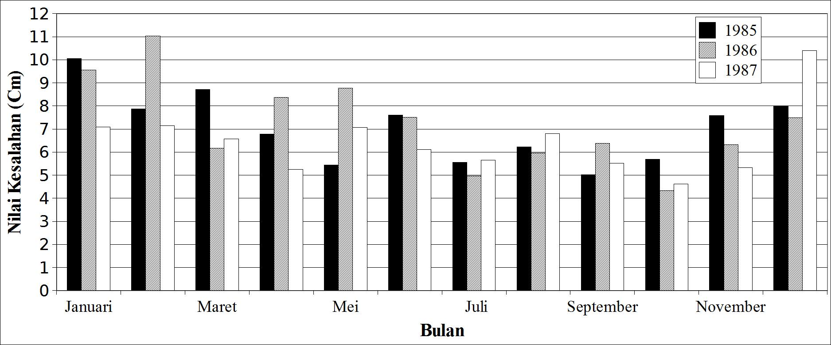
Gambar 12. Kesalahan pasang surut 15 Gambar 13. Kesalahan pasang surut 30
harian Tahun Masehi harian Tahun Masehi

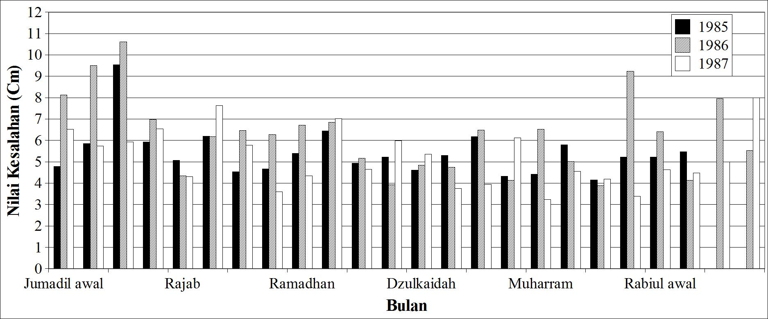
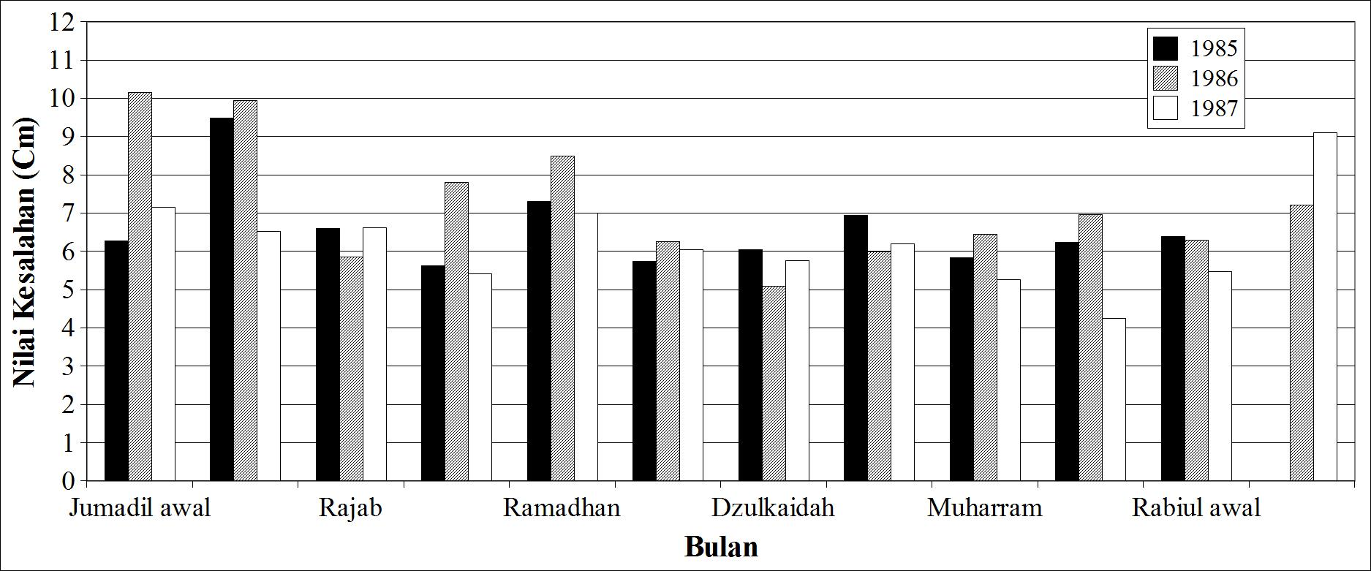
Gambar 14. Kesalahan pasang surut 15 Gambar 15. Kesalahan pasang surut 30
harian Tahun Hijiriyah. harian Tahun Hijiriyah.

Dari analisa model pasang surut yang dihasilkan dari progam Anfor didata pasang surut harian stasiun tanjung priok, diperoleh nilai Kesalahan yang cukup stabil terjadi pada tahun masehi adalah bulan juli sampai bulan oktober, sedangkan pada tahun hijiriah terjadi di bulan syawal sampai bulan rabiul awal dengan nilai Kesalahan dibawah 7 Cm .

5. KESIMPULAN
Dari hasil pembahasan pada penelitian ini dapat disimpulkan bahwa menggunakan metode kuadrat terkecil (Least Squares) yang dibuat dalam bentuk progam yaitu Anfor, dapat menghasilkan model data pasang surut sintetik seri waktu yang hampir sama dengan data pasang surut terukur. Dengan memasukkan 9 komponen gelombang data pasang surut sebagai frekuensi, progam Anfor dapat menghasilkan model pasang surut sintetik yang akurat. Tipe pasang surut yang terjadi pada stasiun Tanjung Priok berdasarkan metode Formzahl tergolong tipe pasang surut tunggal. Dari model pasang surut yang yang dihasilkan, nilai Koefisien Korelasi dari sample 30 harian pengamatan pada tahun Masehi diperoleh nilai rata-rata sebesar 0,9377, sedangkan untuk model pasang surut sample 15 harian pengamatan pada tahun Masehi diperoleh nilai rata-rata Koefisien Korelasi sebesar 0,9571. Dari model pasang surut yang yang dihasilkan, nilai Koefisien Korelasi dari sample 30 harian pengamatan pada tahun Hijiriah diperoleh nilai rata-rata sebesar 0,9399, sedangkan untuk model pasang surut sample 15 harian pengamatan pada tahun Hijiriah diperoleh nilai rata-rata Koefisien Korelasi sebesar 0,9563. Dari analisa model pasang surut yang dihasilkan dari progam Anfor didata pasang surut harian stasiun tanjung priok, diperoleh nilai Kesalahan yang cukup stabil terjadi pada tahun masehi adalah bulan juli sampai bulan oktober, sedangkan pada tahun hijiriah terjadi di bulan syawal sampai bulan rabiul awal dengan nilai Kesalahan dibawah 7 Cm. Dari analisa model pasang surut di tahun masehi dan tahun hijiriah, dengan data pengamatan 15 harian sudah cukup mewakili data pengamatan 30 harian, karena nilai Kesalahan tidak berbeda terlalu jauh. Hal ini dapat membuat ringan biaya pengamatan karena memakan waktu yang lebih sedikit.

DAFTAR PUSTAKA
Ali, M., Mihardja, D.K. dan Hadi, S., 1994, Pasang Surut Laut. Bandung: Institut Teknologi Bandung.
Dronkers, J.J., 1964, Tidal Computations in Rivers and Coastal Water. North – Holland Publishing Company – Ansterdam
Ongkosongo, Otto S.R dan Suyarso, 1989, Pasang Surut. Asean-Australia Cooperative Programs on Marine Science, Project I : Tide and Tidal Phenomena, LIPI, Jakarta
Triatmodjo, B.,1999, Teknik Pantai. Beta Offset Yogyakarta
Wyrtki, K., 1961, Phisical oceanography of Southeast Asian waters. Naga report. University of California. La Lolla
Zakaria, A., 1997, Kajian Awal Mengenai Kesalahan Peramalan Pasang Surut. Tesis. Institut Teknologi Bandung
Zakaria, A., 2005, Aplikasi Program ANFOR. Bandar Lampung: Fakultas Teknik Universitas Lampung

1) Mahasiswa pada Jurusan Teknik Sipil Fakultas Teknik Universitas Lampung.
2) Staf pengajar pada Jurusan Teknik Sipil Fakultas Teknik Universitas Lampung. Jalan. Prof. Sumantri Brojonegoro 1. Gedong Meneng Bandar lampung. 35145. surel: ahmad.zakaria@eng.unila.ac.id
3) Staf pengajar pada Jurusan Teknik Sipil, Fakultas Teknik Universitas Lampung. Jalan Prof. Sumantri Brojonegoro 1. Gedong Meneng Bandar Lampung.

